Condizionali e operatori logici:
- if(), else if(), else → funzionano come python ma la condizione va messa tra parentesi tonde!! e poi nelle parentesi graffe va messa l'istruzione. Ad esempio:
if (variabile == “ciao”){console.log(“gnegne”)}

- and &&
- or ||
- not ! → si usa per negare un'intera espressione, ad esempio !(a == b && c== d)
mentre != è solo per una singola comparazione, ad esempio a!=b

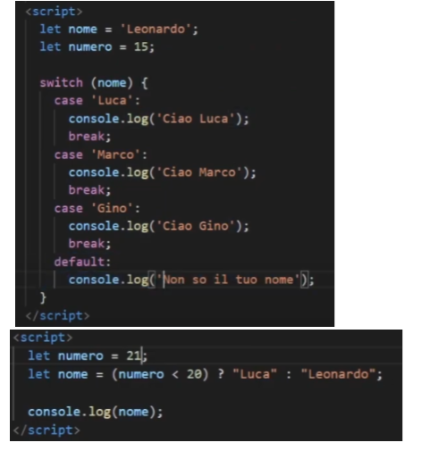
Switch: un altro modo di fare dei cicli condizionali al posto concatenare una valanga di else if, esce una formattazione più pulita ed efficiente.
Si mette switch e la variabile da verificare (o la condizione, ad esempio true), e poi sotto i vari case condizionali e il break.
In poche parole if else if else si usa per 2 o massimo 3 possibilità, mentre per una casistica più complessa si utilizza lo switch.
Ci possono essere anche più case che hanno un unico output, del tipo case “Luca”: \n case “Marco”: \n e poi l'output.
Lo switch può essere utilizzato anche all'interno delle funzioni, come i cicli for/while.

Ternary operator: un modo per scrivere una condizione in una sola riga con la sintassi:
condizione ? ExpIfTrue : ExpIfFalse

nell'esempio: se il numero è minore di 20 (?) allora il nome diventa Luca altrimenti (:) è Leonardo.
Si usa sia nelle variabili che in combinazione con html per far comparire a schermo una cosa o l'altra.

In realtà si possono anche nidificare i ? facendo come se fossero degli else if, nell'esempio in figura:
let nome = (numero<20) ? “Luca” : (numero>40) ? “Leonardo” : “Giampaolo”

checki prima se il numero è minore di 20 e se si restituisci Luca, in caso contrario vedi se è maggiore di 40 e restituisci Leonardo, se non è nessuna delle due restituisci Giampaolo

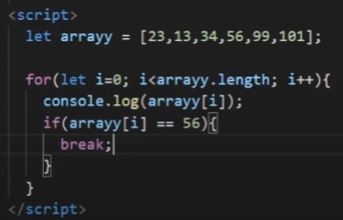

Ciclo for: i è il contatore (e va dichiarato con let e inizializzato), i < array.lenght è la condizione, i++ è l'incremento di 1, poi nelle parentesi graffe al solito ci sono le istruzioni da eseguire, con break si spezza il loop (e continue si salta all'iterazione seguente) come con python.

Ciclo while e do while: sintassi un po' diversa dal ciclo for perché qui la i va inizializzata fuori dal loop e l'incremento va messo alla fine.
La differenza tra i due è che do while esegue prima l'istruzione e poi verifica la variabile, mentre il while fa il contrario. Infatti nell'esempio a sinistra entrambi hanno lo stesso risultato perché la condizione è sempre soddisfatta in entrambi i casi; nell'esempio di destra invece la condizione non è mai soddisfatta in partenza ma il do while stampa lo stesso il primo risultato.
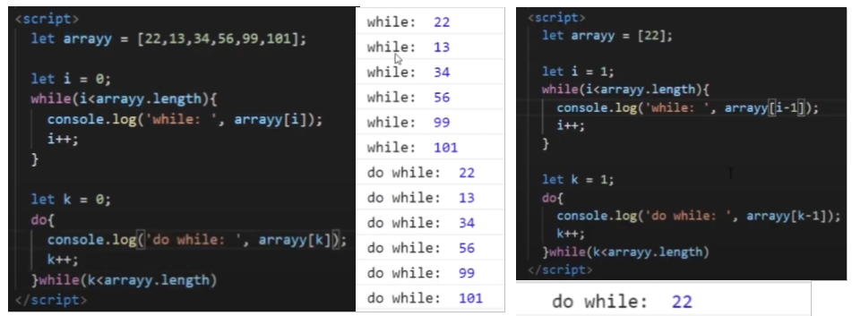

Ciclo for..of vs for..in
- for..of: si utilizza per iterare gli elementi di un iterable, ad esempio un array o una stringa, come in python. Ad esempio: for (let item in list){istruzioni}.
- for..in: serve a iterare le chiavi di un enumerabile, ad esempio un object; ti restituisce quindi solo le chiavi.
Puoi utilizzare un ciclo for in anche su un array, ma restituirà gli indici di quell'array (che è come se fossero le chiavi di valori interni); quindi se un array è composto di 4 elementi, il risultato sarà semplicemente [0,1,2,3]

